КОМИТЕТ ГРАЖДАНСКОЙ ЗАЩИТЫ НАСЕЛЕНИЯ АДМИНИСТРАЦИИ ВОЛГОГРАДА

ПАМЯТКА ПО СОБЛЮДЕНИЮ МЕР ПОЖАРНОЙ БЕЗОПАСНОСТИ В ЖИЛЫХ ДОМАХ
И НА ДАЧНЫХ УЧАСТКАХ
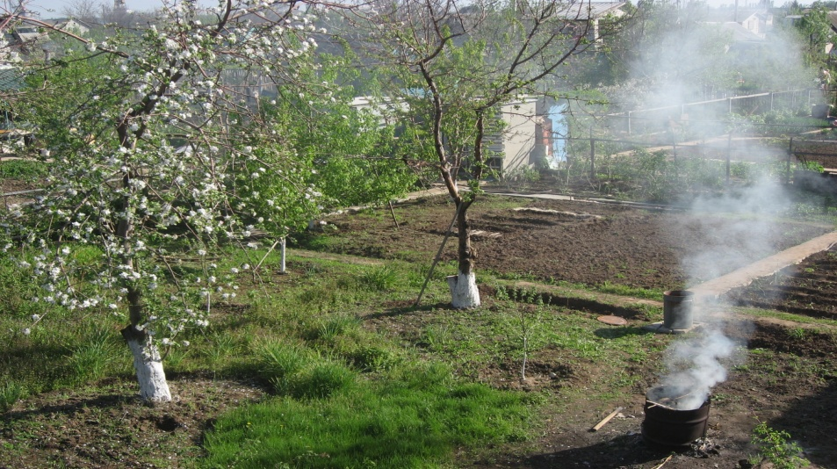
При содержании жилых домов и дачных участков
собственникам запрещается:
- пользоваться неисправными и самодельными электроприборами;
- пользоваться неисправными газовыми приборами,
- хранить газовые баллоны;
- оставлять без присмотра топящиеся печи;
- разводить костры, проводить пожароопасные работы;
- использовать для стоянки автомобилей разворотные и специальные площадки, предназначенные для работы пожарно-спасательной техники.
Собственники и арендаторы земельных участков обязаны:
- убирать мусор, горючие отходы, производить покос травы, не допускать образования свалок;
В летний пожароопасный период около жилого строения необходимо иметь средства для тушения огня (емкость с водой объемом не менее 200 л. и огнетушитель).
Уважаемые граждане!
помните!
Пожар не стихия, а следствие беспечности!
Не оставляйте детей без присмотра!

